### **CARBADD-001-MODELAGEM**

### **Soluções possíveis para os exercícios não corrigidos em sala**

**Slide 58**

A secretaria de segurança de uma cidade deseja monitorar os veículos trafegando. Para isso necessita cadastrar os dados do veículo, do proprietário, e os pontos que este costuma utilizar com frequência. Os veículos são identificados pela sua placa e possuem também marca, modelo, cor e são classificados como pesados, leves e motocicletas. O proprietário é identificado pelo seu cpf e possui um nome e data de nascimento. Os pontos estão distribuídos pela cidade e são identificados pelo CEP da rua onde ele se encontra, além de possuir uma latitude e longitude. Deseja-se saber o itinerário de um veículo desde o momento em que ele sai de um ponto de origem até o momento em que ele retorna ao mesmo ponto de origem. Crie o MER que represente o mini-mundo.

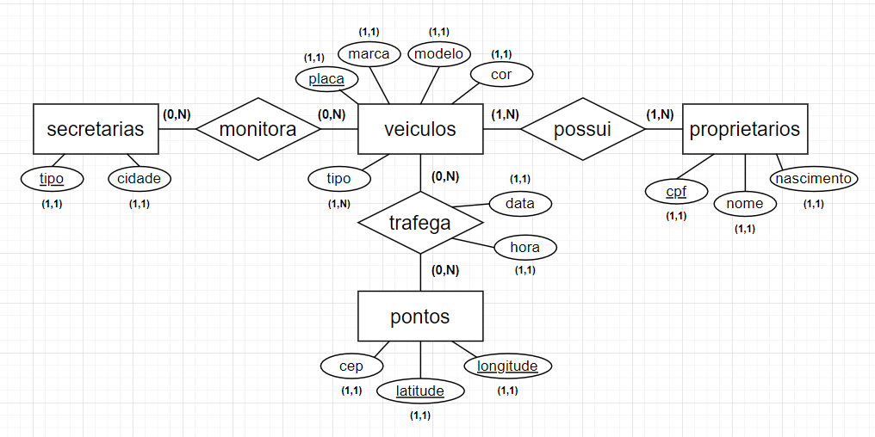

Obs: Conforme discutido em sala poderíamos ter inserido uma generalização / especialização em veículos, poderíamos remover a entidade secretarias caso existisse apenas uma secretaria interessada no monitoramento entre outras discussões.

**Slide 59**

Aqui no nosso quiosque queremos controlar o que cada vendedor vende para podermos pagar a comissão. Para isso, eles devem ser cadastrados com cpf, rg, nome, endereço, telefone e email. Um vendedor pode vender nenhum ou vários produtos e um produto pode ser vendido por vários vendedores. Um produto possui um código, nome, descrição, unidade (litro, porção, kg, etc) e preço. Crie o MER para esse cenário.

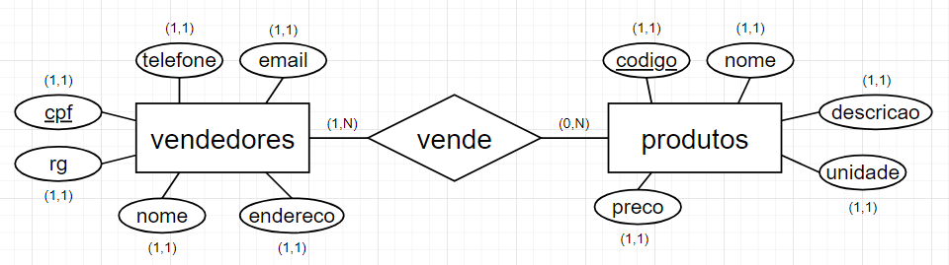

**Slide 60**

Gostaria que fosse desenvolvida uma agenda eletrônica para controlar meus contatos e compromissos. Meus contatos são caracterizados pelo nome, apelido, telefone, e-mail, endereço, cidade, estado, e data de nascimento. Cada contato pode ter uma ou mais telefones, além de e-mail. Também gostaria que fosse exibida a idade deles. O apelido de cada contato é o que determina cada um deles. Na agenda, os compromissos são caracterizados pelos participantes, que devem estar em meus contatos, data e hora inicial, data e hora final prevista, assunto, local e uma breve descrição. Também gostaria que fosse colocado um campo para indicar se o compromisso foi realizado, adiado ou cancelado.

